**Tarea_02**

Edward Nicolas Duarte Valencia

**Diseño de Sistemas con Procesadores**

Departamento de Ingeniería Electrónica

Pontificia Universidad Javeriana

Realización: 08/03/2021 - Entrega: 08/03/2021

**Código:**

*/* Ruler 1 2 3 4 5 6 7 */  
/* Tarea 2*********************************************************************/  
/* */  
/* ┌────┐ ┌────┐ ECUACION CUADRATICA */  
/* └┐ ┌┘ └┐╔══╧═╗ */  
/* │ │ │╚╗ ╔╝ DEVELOPED BY: Ing. Edward Duarte */  
/* │ │ │ ║ ║ edwardduarte@javeriana.edu.co */  
/* │ │ │ ║ ║ */  
/* │╔═╧══╗│ ║ ║ Bucaramanga, March 08th, 2021. */  
/* │╚╗ ╔╝┘ ║ ║ */  
/* └┐║ ╚╗ ╔╝ ║ Copyright (C) Electronics Engineering Program */  
/* └╚╗ ╚═╝ ╔╝ School of Engineering */  
/* └╚╗ ╔╝ Pontificia Universidad Javeriana */  
/* ╚═════╝ Bogota - Colombia - South America */  
/* */  
/********************************* bench.h **********************************/  
/* */  
/* Purpose: Hallar las raices de una función cuadratica */  
/* */  
/* Origin: Ingeniero Juan Carlos Giraldo */  
/* */  
/* Notes: Este codigo está diseñado para ser corrido en cmd */  
/* */  
/******************************************************************************/  
  
/********************************** HEADERS ***********************************/  
#include* <stdio.h>  
*#include* <math.h>  
*#include* <aclapi.h>  
*/****************************** Estructuras ***********************************/*typedef struct {  
 double real;  
 double imag;  
} *COMPLEX_T*;  
  
*/*FN****************************************************************************  
*  
* prototype: int solve_Quadratic_Ecuation(COMPLEX_T *root_1,COMPLEX_T *root_2,  
* double a,double b,double c)  
*  
* Return: 1  
*  
* Purpose: Hallar las raices de una ecuación cuadratica con entrada por param.  
*  
* Plan:  
* 1) Definir los parametros de entrada de la función, con 3 datos de  
* tipo double y dos apuntadores a estructuras de tipo COMPLEX_T  
* 2) Crear una variable con el discriminante, el cual permitira la selección  
* entre los distintos casos posibles  
* 3) Condicionales que establecen el tipo de respuesta de las raíces  
* 3.1) Caso de dos raices diistintas con valores reales.  
* 3.2) Caso de 1 raiz con valor real.  
* 3.3) Caso de dos raices diistintas con valores imaginarios.  
*  
* Register of Revisions:  
*  
* DATE RESPONSIBLE COMMENT  
* -----------------------------------------------------------------------  
* marzo 08/21 J.C.Giraldo Initial implementation  
* marzo 08/21 Edward Duarte Function developer  
*******************************************************************************/  
  
  
/***************************FUNCION_EC.CUADRATICA ****************************/  
  
/*----------------------------------1)---------------------------------------*/*int Solve_Quadratic_Equation(  
 double *a*,  
 double *b*,  
 double *c*,  
 *COMPLEX_T* \**root_1*,  
 *COMPLEX_T* \**root_2* )  
{  
*/*----------------------------------2)---------------------------------------*/* double discriminante;  
 discriminante = *b* * *b* - 4 * *a* * *c*;  
*/*----------------------------------3)---------------------------------------*/  
  
/*----------------------------------3.1)-------------------------------------*/* if(discriminante > 0) {  
 *root_1*->real = (-*b* + sqrt(discriminante)) / (2 * *a*);  
 *root_1*->imag = 0;  
 *root_2*->real = (-*b* - sqrt(discriminante)) / (2 * *a*);  
 *root_2*->imag = 0;  
 }  
*/*----------------------------------3.2)-------------------------------------*/* else if (discriminante == 0) {  
 *root_1*->real = -*b* / (2 * *a*);  
 *root_1*->imag = 0;  
 *root_2*->real = -*b* / (2 * *a*);  
 *root_2*->imag = 0;  
 }  
*/*----------------------------------3.3)-------------------------------------*/* else {  
 *root_1*->real = -*b* / (2 * *a*);  
 *root_1*->imag = sqrt(-discriminante) / (2 * *a*);  
 *root_2*->real = -*b* / (2 * *a*);  
 *root_2*->imag = -sqrt(-discriminante) / (2 * *a*);  
 }  
} */*solve_Quadratic_Ecuation*/  
  
/*****************************FUNCION_PRINCIPAL ******************************/*int main( int *argc*, char \**argv*[])  
{  
 double a = atof( *argv*[1] );  
 double b = atof( *argv*[2] );  
 double c = atof( *argv*[3] );  
  
 *COMPLEX_T* root_1, root_2;  
 Solve_Quadratic_Equation( a, b, c, &root_1, &root_2 );  
 fprintf( **stdout**, "Solucion 1: %.2f %.2f i\n", root_1.real, root_1.imag );  
 fprintf( **stdout**, "Solucion 2: %.2f %.2f i\n", root_2.real, root_2.imag );  
  
 return 0;  
  
}*/*main*/*

**Comprobación:**

**1 caso: 2x^2+6x+3=0 (Raíces reales y diferentes)**

**Solución en cmd:**

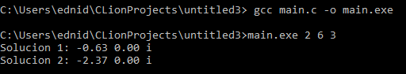

**Solución en symbolab:**

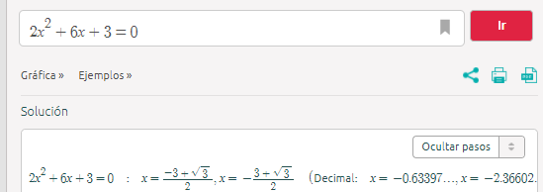

**2 caso: 2x^2+4x+2=0 (raíces iguales)**

**Solución en cmd:**

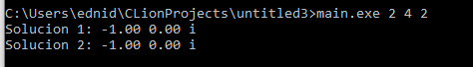

**Solución en symbolab:**

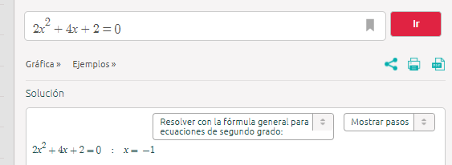

**3 caso: 1x^2+2x+3=0 (Raíces con parte imaginaria)**

**Solución en cmd:**



**Solución en symbolab:**



**4 caso: 2x^2+100x+3=0 (Raíces con parte real)**

**Solución en cmd:**



**Solución en symbolab:**





**6 caso: 9999x^2+12345x+9876546654=0**

**Solución en cmd:**



**Solución en symbolab:**

** **